- 小程序域名配置：
登录小程序后台：https://mp.weixin.qq.com/
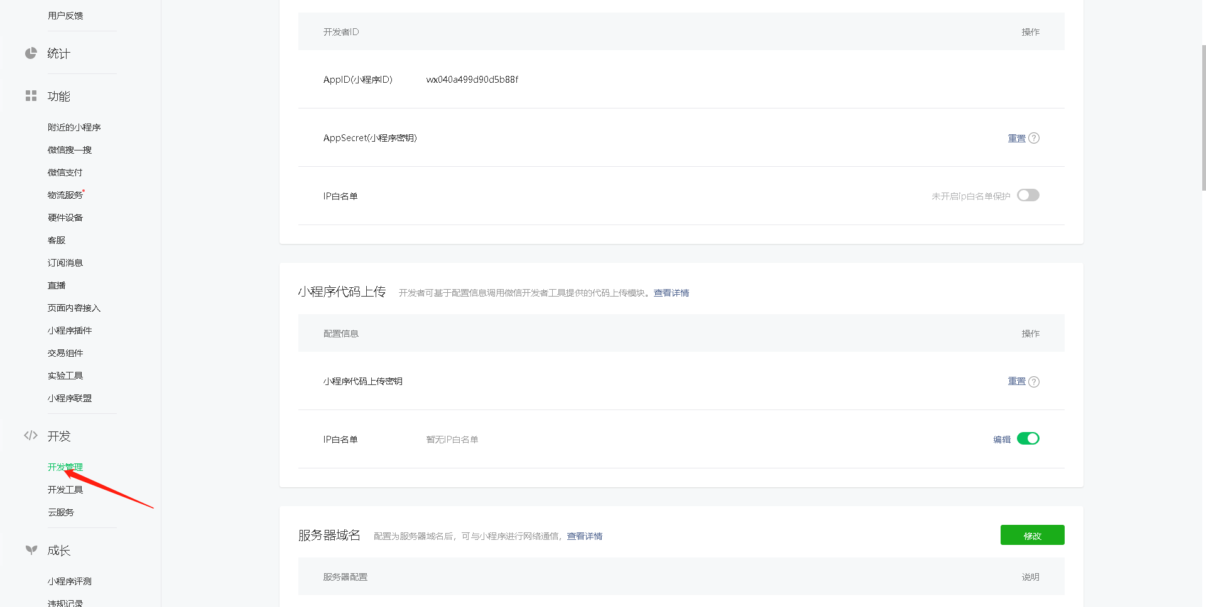
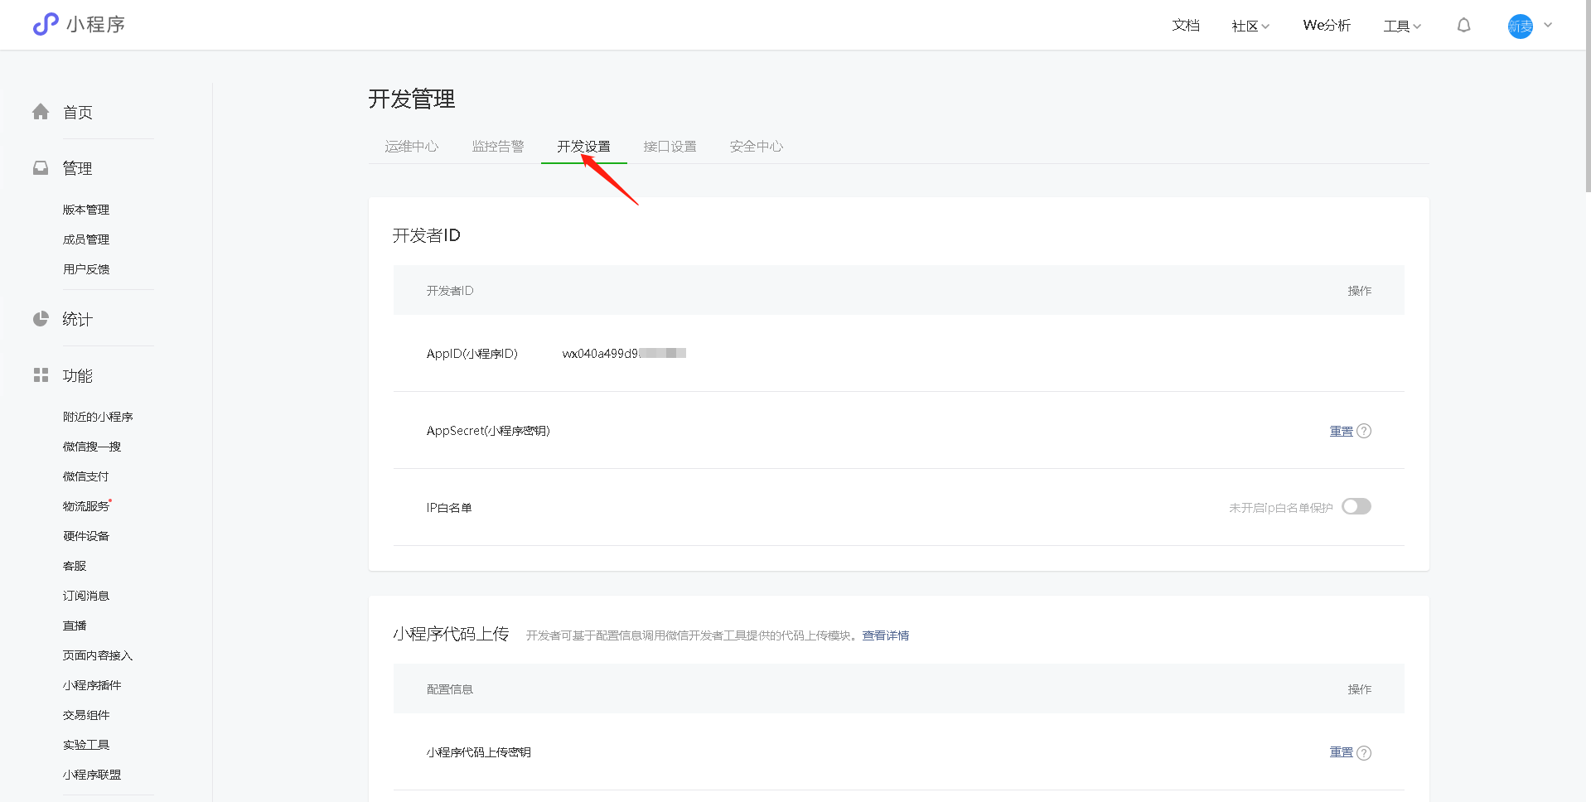
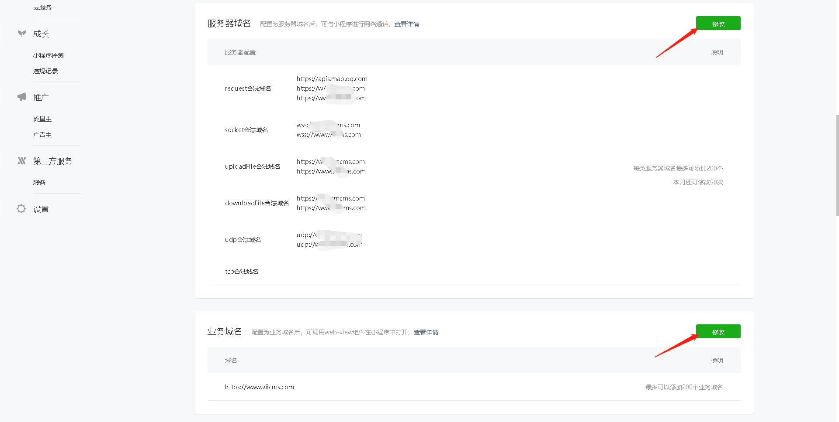
服务器域名,业务域名,都要加上系统的(自己)域名

- 小程序类目设置
小程序加上这两个类目
生活服务 > 家政服务
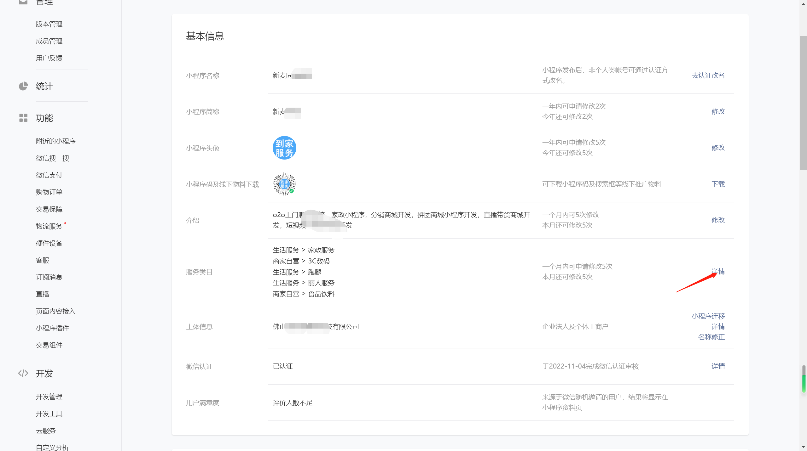
- 进入系统后台
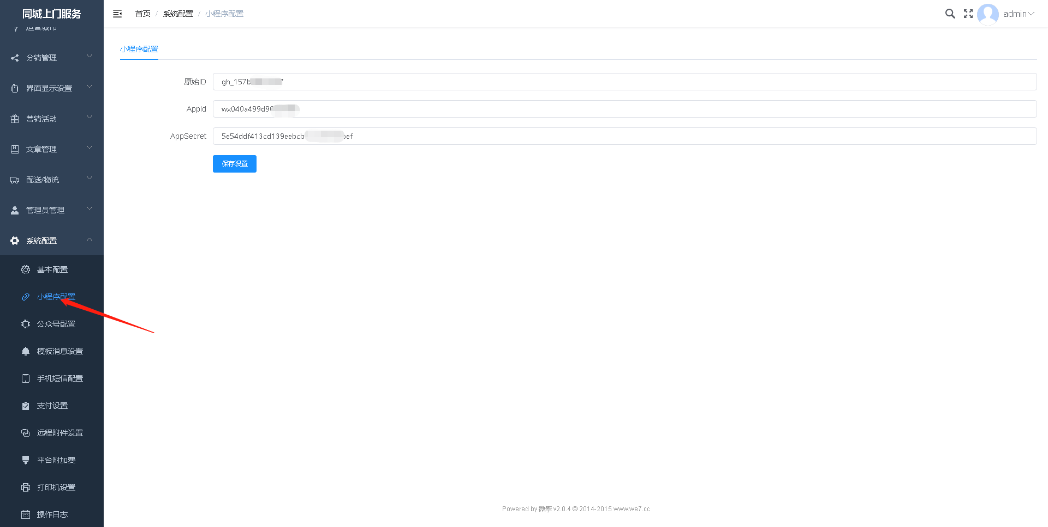
填写对应的appid

- 设置小程序一键上传

申请开通“打开地图选择位置”和“获取当前的模糊地理位置”接口
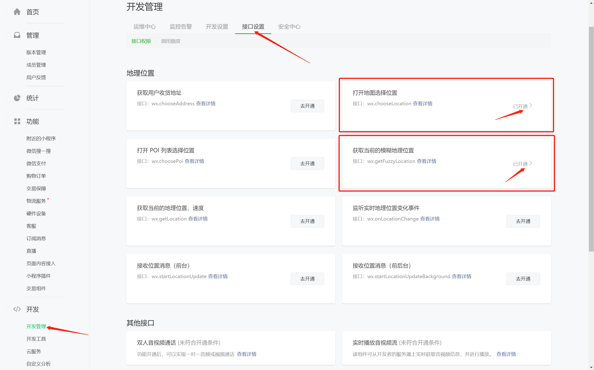
关掉小程序代码上传的ip白名单保护
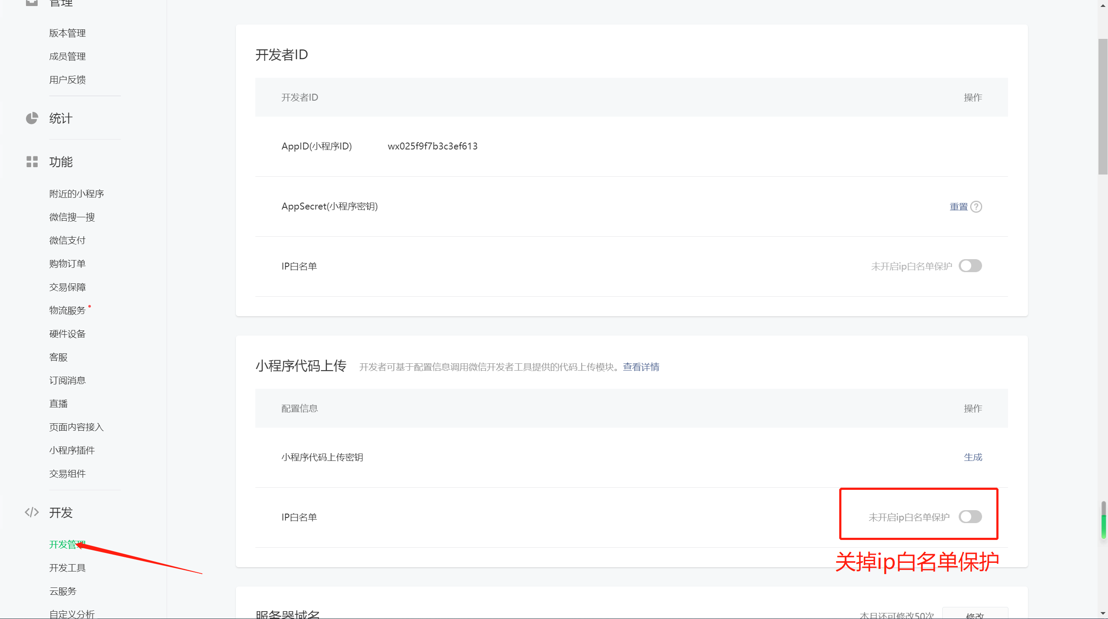

生成小程序代码上传密钥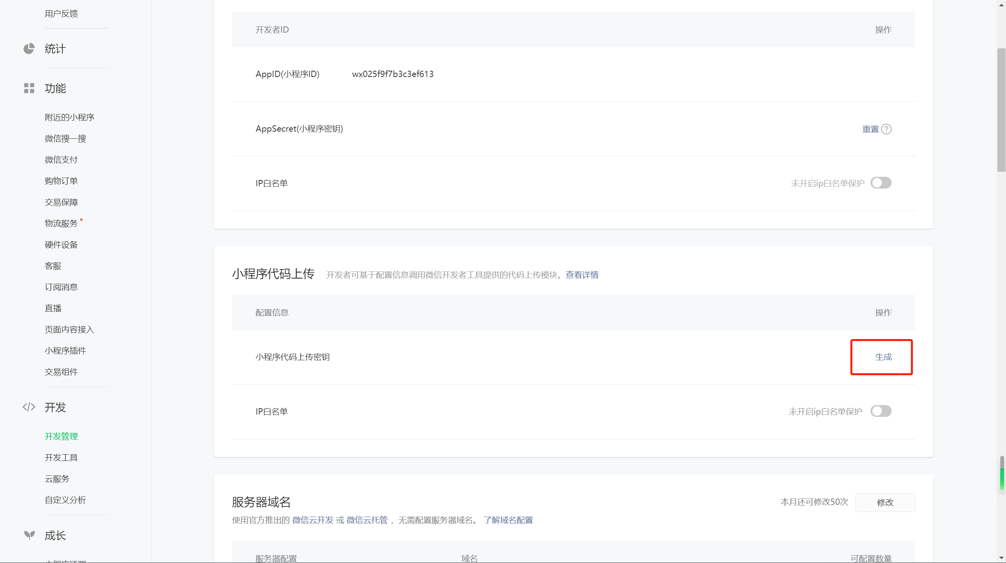
下载刚刚生成小程序代码上传密钥文件，打开复制系后台
